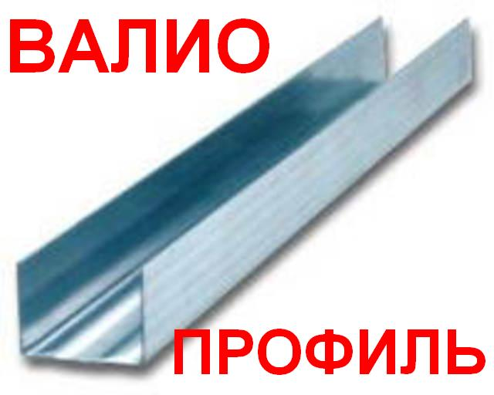
ВАЛИО-ПРОФИЛЬ
г. Челябинск ул. Героев Танкограда 1/в
тел. (351) 772-76-34 факс (351) 772-76-00
E-mail: valio_profil@mail.ru

Прайс лист 1 Февраля 2010г

Профиль, оцинкованный для монтажа ГВЛ, ГКЛ, СМЛ.
Наименование товара | Единица измерения | Розничная  цена
Профиль потолочный ПП0 60/27(3м) | Шт. | 48,60 руб.
Профиль потолочный направляющий ПН 27/28 (3м) | Шт. | 33,40 руб.
Профиль направляющий ПН 75/40 (3м) | Шт. | 67,60 руб.
Профиль направляющий ПН 50/40 (3м) | Шт. | 59,60 руб.
Профиль ПС 75/50 (3м) | Шт. | 81,60 руб.
Профиль ПС 50/50 (3м) | Шт. | 69,90 руб.
Соединитель одноуровневый «Краб» | Шт. | 6,40 руб.
Уголок перфорированный оцинкованный 20/20 (3м) | Шт. | 19,60 руб.
Подвес прямой 60/27 | Шт. | 2,70 руб.
Удлинитель 60/27 | Шт. | 2,70 руб.
Дюбель-гвоздь потай 6*80 | Шт. | 1,70 руб.
Дюбель-гвоздь потай 6*40 | Шт. | 0,50 руб.
Саморез ПШ 4,2х13 | Шт. | 0,17 руб.
Саморез ГВЛ, СМЛ 3,9х25 | Шт. | 0,19 руб.
Саморез ГКЛ 3,5х25 | Шт. | 0,14 руб.
Серпянка самокл. 45мм.*90 м.  НОВИНКА | Шт. | 60 руб.
Шпатлевка БОЛАРС «Гипс – Эластик» 20 кг.  (аналог KNAUF Uniflot) | Шт. | 640 руб.
Шпатлевка финишная БОЛАРС «Гипсил» 15 кг. | Шт. | 284 руб.
Грунт концентрат «Profilux» 3,5 кг. (1:4) | Шт. | 197 руб.
Грунт концентрат «Profilux» 10 кг. (1:4) | Шт. | 615 руб.
СМЛ, 8мм Стандарт-1 220*2 440 | Шт. | 320 руб.
СМЛ, 8мм Премиум-1 220*2 440 | Шт. | 350 руб.
СМЛ, 10мм Стандарт-1 220*2 440 | Шт. | 390 руб.

Доставка по городу 250 руб.
При заказе на сумму более 10 000 руб. доставка по городу бесплатно.
Предоставляем отсрочку платежа.
Постоянным и оптовым покупателям предоставляются скидки и специальные условия.

